INDICAÇÃO nº 4183/2019

Súmula:- Indica ao Executivo a instalação de iluminação pública em LED em toda extensão da Rua Rosângela Mariana Limas na Vila Doutor Cardoso.

INDICO à Mesa, na forma regimental vigente, que oficie ao Excelentíssimo Senhor Igor Soares Ebert, Prefeito Municipal, para que este tome as providências necessárias para instalação de iluminação pública em LED em toda extensão da Rua Rosângela Mariana Limas na Vila Doutor Cardoso.

Justificativa

Senhor Presidente:-
Senhores Vereadores:-
Senhoras Vereadoras:-

A implantação de postes com iluminação em LED melhorará significativamente a visibilidade e principalmente a segurança dos moradores durante o período noturno naquela localidade.
Esta solicitação é um desejo antigo dos moradores do bairro. Além disso, a iluminação em LED consome menos energia e requer menos manutenção, o que proporcionará menos gastos ao município.

Sala das Sessões Bemvindo Moreira Nery, 29 de novembro de 2019.
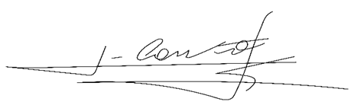

_____________________________
Vereador
Adriano Camargo Antonio
(Gordo Cardoso) – PSDB
gordocardoso@hotmail.com

